NAMA : Aphin Inggartiwi Sunardi

NIM : 5170711096

KELAS : Teknik Elektro B

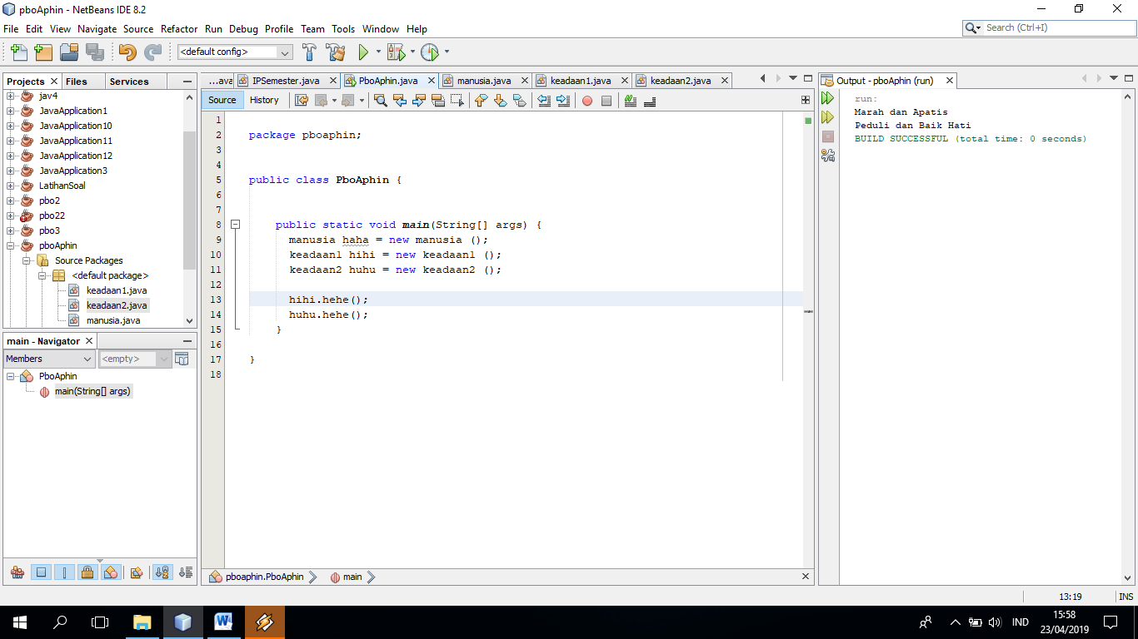

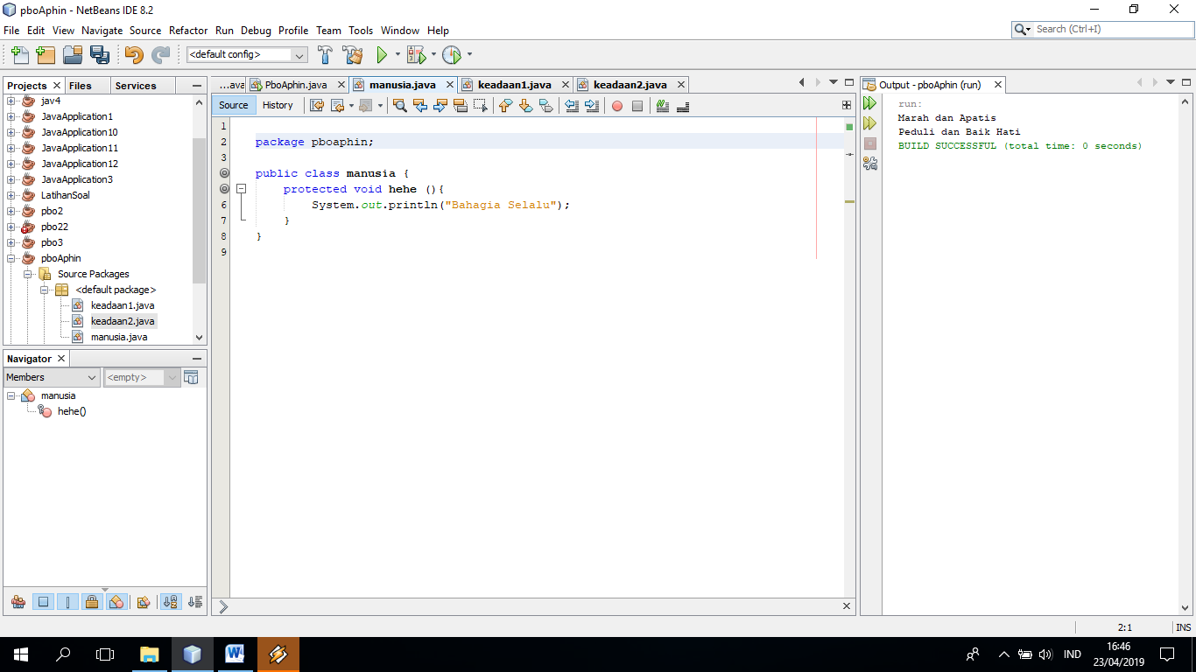

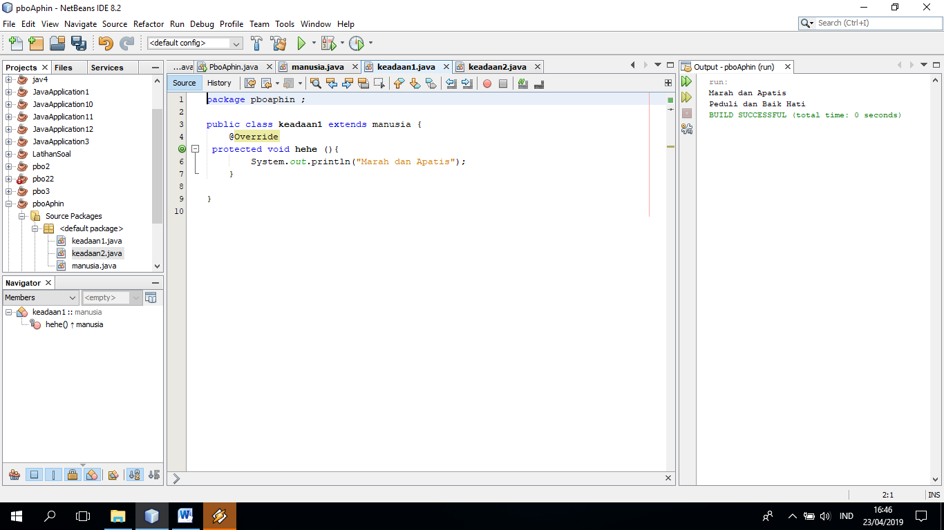

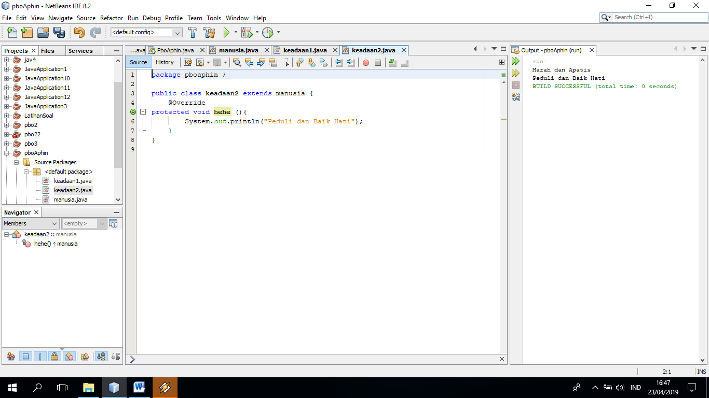

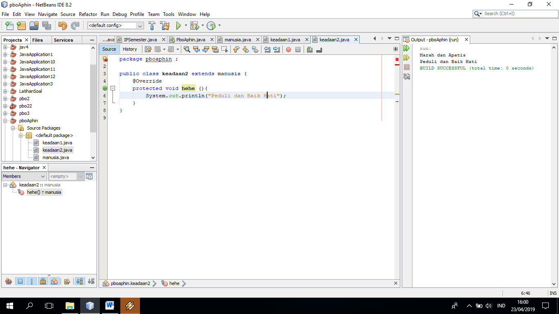

Penjelasan

Class PboAphin sebagai class utama, dimana untuk memanggil class yang diinginkan dan membuat obyek baru.Kemudian Class manusia sebagai super class dimana didalamnya terdapat method hehe dan di *extends* dari keadaan1 dan keadaan2, Output dari class manusia adalah “Bahagia Selalu”.Dan jika di super class diberi protected maka di sub class nya harus diberi protected agar program bisa membaca koding tsb. Untuk Class keadaan1 sebagai sub class dimana didalamnya terdapat method hehe mengextends class manusia, Output dari class keadaan1 adalah “Marah dan Apatis” dan Class keadaan2 sebagai sub class dimana didalamnya terdapat method hehe mengextends class manusia, Output dari class keadaan1 adalah “Peduli dan Baik Hati”.Dengan method yang sama bisa menampilkan dua output yang berbeda karena menggunakan fungsi @override.